金沙社区联合共驻共建单位奈曼旗农牧业综合行政执法大队开展民族团结一家亲文艺表演
为认真贯彻落实铸牢中华民族共同体意识工作主线，进一步加强党的民族理论政策和民族法律法规的宣传，营造民族团结浓厚氛围，推进民族团结进步事业走深走实，2024年5月21日上午，金沙社区联合共驻共建单位奈曼旗农牧业综合行政执法大队，在蜀秀饭店开展民族团结一家亲文艺表演。
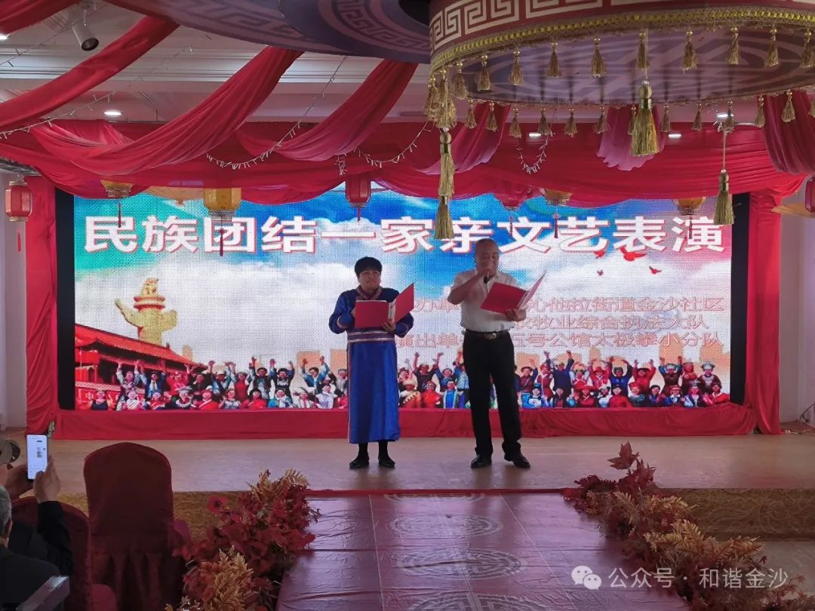
活动开始由金沙社区党委书记胡萨仁高娃致辞，感谢为民族团结付出努力的同志们，并预祝本次活动圆满成功。
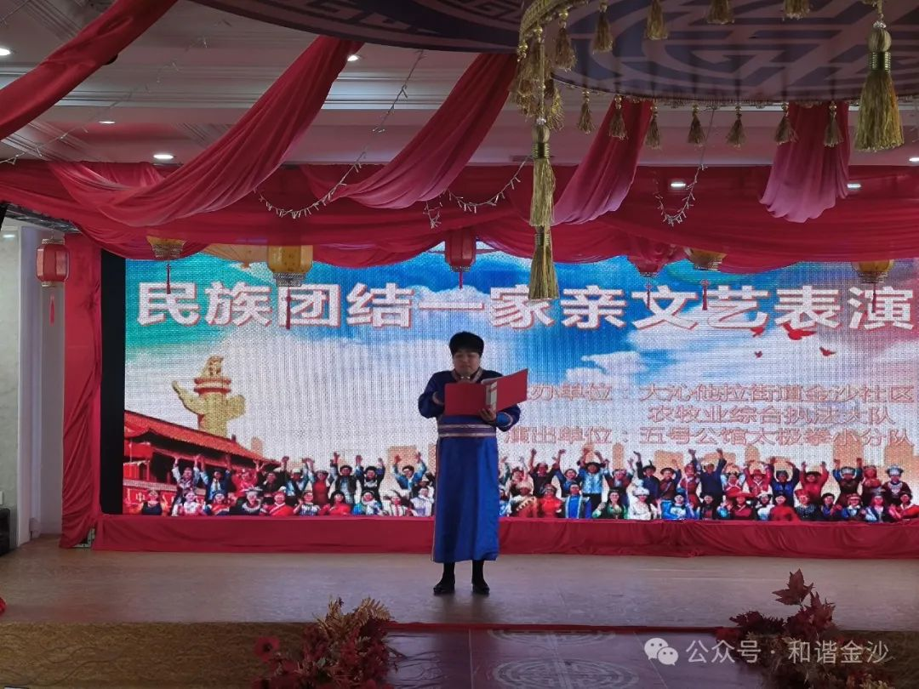
文艺演出环节，活动现场热闹非凡，多才多艺的表演者陆续登台，舞蹈，诗朗诵，合唱，京剧，蒙古族歌曲等节目精彩纷呈，充分展示了社区居民们的热爱生活，和谐友善的精神风貌，更展示了民族团结一家亲的融洽场面。整场演出气氛热烈，高潮迭起，充分展示了金沙社区各族群众团结一心、守望相助的精神风貌，四处洋溢着民族大团结、共促大发展的浓厚氛围。
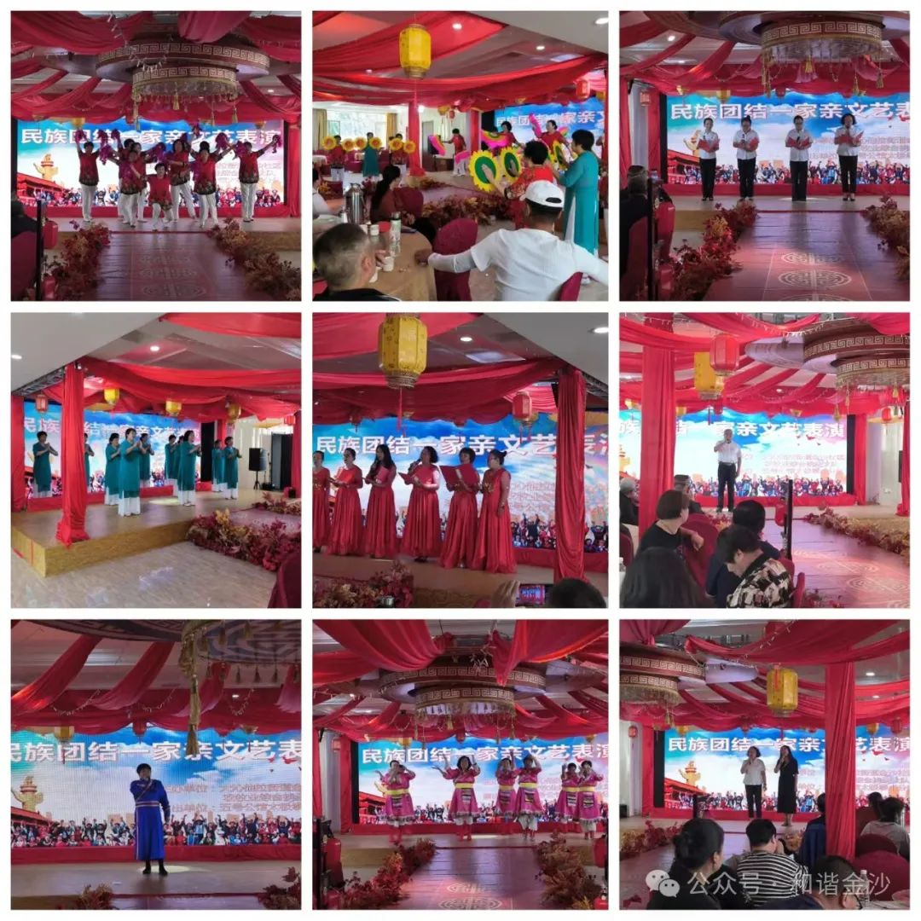
在演出结束之际，金沙社区党委书记胡萨仁高娃接受了奈曼旗融媒体中心的采访，胡萨仁高娃书记说：“金沙社区近年来开展了丰富多彩，形式多样的文化活动，让社区群众像石榴籽一样紧紧拥抱在一起，让民族团结的“种子”深深种在居民群众的心中”。
